Гуренкова Елена Алексеевна,
учитель информатики и ИКТ МБОУ Академический лицей им. Г.А. Псахье,
г. Томск
Технологическая карта урока по учебному предмету «Информатика» в 7-ом классе на тему
«Кодирование изображения и необходимый объём видеопамяти»
(реализованного в том числе в условиях инклюзивного образования)

Тип урока: | Урок-закрепления знаний.
Авторы УМК: | И.Г. Семакин, Л.А. Залогова, С.В. Русаков, Л.В. Шестакова.
Цель урока: | Закрепление знаний по теме «Кодирование изображения и необходимый объём видеопамяти».
Планируемые образовательные результаты (личностные, метапредметные, предметные): | - Умение решать задачи, ответом для которых является описание последовательности действий на естественных и формальных языках (Регулятивный блок УУД);  - Умение выделять информационный аспект задачи, оперировать данными, использовать модель решения задачи. Развивать умение применять начальные навыки по использованию компьютера для решения простой учебной задачи по созданию инструкции (Познавательный блок УУД);  - Умение определять наиболее рациональную последовательность действий по коллективному выполнению учебной задачи (Коммуникативный блок УУД);  - Умение осуществлять совместную информационную деятельность при выполнении учебных заданий (Личностный блок УУД).
Оборудование: | Компьютерный классе, где ПК объединены в локальную сеть; интерактивная доска.
Образовательные ресурсы: | Операционная система Windows 10 c программным обеспечением Microsoft.  Используемые технологии: Сингапурская методика обучения: Приём Think-Write-Round Robin (подумай-запиши-обсуди в команде).  Раздаточный материал: Цветные карточки на бумажном носителе: с индивидуальным заданием; для обсуждения в команде. Карточки в сетевой папке компьютерного класса - для групповой работы на ПК.

Ход урока
Этап урока | Время | Содержание | Коррекционно-развивающие задачи
Организационный | 0,5 мин. | Приветствие. Проверка готовности к уроку.
Актуализация опорных знаний  (с опорой на слайд учителя, с размещёнными на нём таблицей степеней «2» и формулой К=2b – Слайд открывается по мере ответов обучающихся). | 4 мин. | Актуализация опорных знаний осуществляется учителем с помощью вопросов:  - Скажите, ребята, какую учебную задачу мы решали на прошлом уроке?  Учитель помогает ученикам вспомнить учебную задачу:  Узнать о принципах кодирования изображения и о том, как подсчитать необходимый объём видеопамяти.  - Кто помнит, какая формула связывает количество цветов в используемой палитре и количество битов для их кодирования?  - Поясните, что обозначает каждый символ в формуле К=2^{b}.  - От чего зависит минимальный объём видеопамяти?  (От разрешения монитора или количества пикселей в растровом изображении и веса одного пикселя) | Развивать мышление;  Развивать память;  Развивать монологическую речь;
Постановка проблемы. Формулирование учебной задачи. | 4 мин. | - Давайте уточним, с помощью каких арифметических действий мы нашли значение необходимого объёма видеопамяти. <Количество информации>=<Разрешающая способность> *<Глубина цвета>)  ИЛИ <Объём видеопамяти>=<Размер растрового изображения> *<Вес одного пикселя>  - Скажите, а можем мы, зная алгоритм подсчёта объёма видеопамяти, определить максимально возможное число цветов в палитре изображения, если будут известны размер растрового изображения (разрешающая способность) и объём видеопамяти?  - Кто попробует сформулировать учебную задачу на этот урок?  (Научиться решать задачи на нахождение максимально возможного числа цветов в палитре изображения). | Развивать умение постановки учебной задачи;
Индивидуальная работа. | 6 мин. | Учитель раздаёт карточки для индивидуального задания: Задача на определение максимально возможного числа цветов в палитре изображения.  Ученики индивидуально решают задачу в соответствии с условием задачи на карточке.  Варианты заданий (каждый вариант задания распечатывается на 4 карточках разного цвета):  - Для хранения растрового изображения размером 128*128 пикселей отвели 4 килобайта памяти. Каково максимально возможное число цветов в палитре изображения?  - Для хранения растрового изображения размером 128*128 пикселей отвели 6 килобайтов памяти. Каково максимально возможное число цветов в палитре изображения?  - Для хранения растрового изображения размером 128*128 пикселей отвели 8 килобайтов памяти. Каково максимально возможное число цветов в палитре изображения?  - Для хранения растрового изображения размером 128*128 пикселей отвели 10 килобайтов памяти. Каково максимально возможное число цветов в палитре изображения? | Формировать формальное мышление -способность применять логику при решении информационных задач,  Развивать умение выполнять операции над понятиями и простыми суждениями.
Инструктаж учителя по работе в группе. | 2 мин. | - Дальше мы будем работать в группе.  - Обратите внимание на то, что ваша карточка пронумерована и имеет определённый цвет. Номер ученика в группе будет соответствовать номеру его карточки.  Попрошу вас объединиться в группы по цвету карточек:  Ученики с синими карточками садятся вокруг первого стола у стены.  Ученики с жёлтыми карточками садятся вокруг второго стола среднего ряда.  Ученики с зелёными карточками садятся вокруг третьего стола у окна.  Ученики с красными карточками садятся вокруг четвёртого стола среднего ряда.  - Послушайте инструкцию:  В течении 8 минут вы будете по очереди, начиная с ученика № 2, рассказывать друг ваше решение задачи. После того, как все представят своё решение, вам нужно коллективно решить, какой же ход решения задачи является верным, и какой ответ получился в вашей задаче?  После этого, ученик под № 1 представит ход решения вашей задачи и озвучит ответ, для этого он может предварительно записать ответ группы в тетради. | Развивать внимание;
Работа в группе. | 8 мин. | Ученики работают в группе в соответствии с инструкцией учителя. | Формировать формальное мышление — способность применять логику при решении информационных задач;  Развивать умение выполнять операции над понятиями и простыми суждениями;  Развивать навык работы в группе в соответствии с инструкцией учителя;
Подведение итогов групповой работы | 4 мин. | Ученик под № 1 из каждой команды представляет ход решения задачи.
Работа в группе. | 4 мин. | - Скажите, а теперь мы сможем вывести правило зависимости веса одного пикселя от объёма видеопамяти и размера растрового изображения?  - Сейчас в течении 1 минуты каждый из вас попробует записать это правило, используя обозначения: b-вес одного пикселя, <объём видеопамяти>, <размер растрового изображения>.  После этого, начиная с ученика № 3 вы представляете свой вариант формулы участникам группы, затем приходите к единому мнению. После чего ученик № 4 открывает в файлообменнике задание для группы в соответствии с цветом ваших карточек и записывает формулу в инструкцию по определению количества цветов в палитре, дополняет инструкцию необходимыми указаниями (остальные ученики группы помогают и контролируют его), затем закрывает инструкцию, сохранив её.  - Ученики работают в группе в соответствии с инструкцией учителя. | Развивать умение осуществлять перенос знаний, умений в новую ситуацию для решения новой учебной задачи, комбинировать известные средства для нового решения проблем;
Проверка формулы. | 2 мин. | Учитель открывает выполненные задания групп на доске, и ученики сравнивают инструкции, записанные каждой группой, анализируя, какая инструкция составлена верно. Если есть неверные ответы, то анализируют допущенные ошибки. | Формировать критическое мышление: способность устанавливать противоречие, т. е. несоответствие между желаемым и действительным;
Рефлексия. | 5 мин. | Рефлексия проводится с помощью методики лестница успеха:  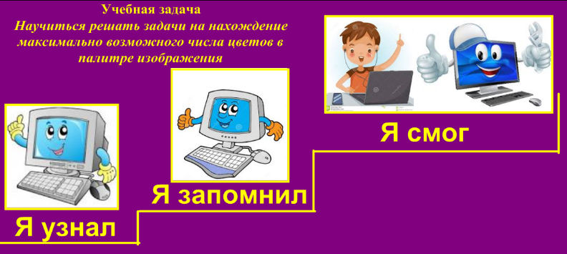 | Развивать способность к адекватной самооценке своих учебных действий;
Домашнее задание. | 0,5 мин. | На основе содержания параграфов 21-23 сформулировать выводы о двух принципах представления изображения.
 |  | Спасибо за сотрудничество.

Приложение

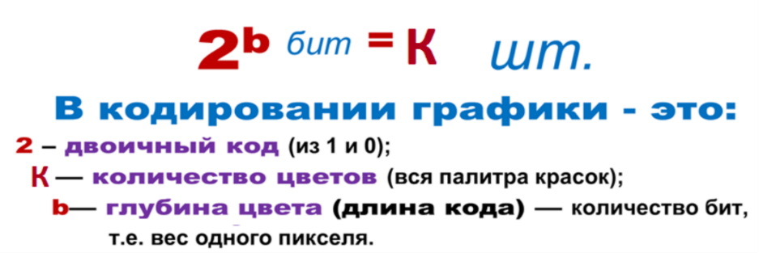  Карточка № 1  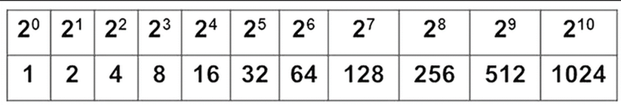  1 байт=8 бит; 1 Кб=1024 байта  Задача:  Для хранения растрового изображения размером 128*128 пикселей отвели 4 килобайта памяти. Каково максимально возможное число цветов в палитре изображения? | Карточка № 2  1 байт=8 бит; 1 Кб=1024 байта  Задача:  Для хранения растрового изображения размером 128*128 пикселей отвели 6 килобайтов памяти. Каково максимально возможное число цветов в палитре изображения?
Карточка № 3  1 байт=8 бит; 1 Кб=1024 байта  Задача:  Для хранения растрового изображения размером 128*128 пикселей отвели 8 килобайтов памяти. Каково максимально возможное число цветов в палитре изображения? | Карточка № 4  1 байт=8 бит; 1 Кб=1024 байта  Задача:  Для хранения растрового изображения размером 128*128 пикселей отвели 10 килобайтов памяти. Каково максимально возможное число цветов в палитре изображения?
Ответы
1 вариант - 4 цвета (b=2 бита)
2 вариант - 8 цветов ((b=3 бита)
3 вариант - 16 цветов (b=4 бита)
4 вариант – 32 цвета (b=5 бит)
Решение.
Воспользуемся формулами:
К=2^{b}, где <Количество цветов> =К = 2^{b}, где b – глубина цвета.
<Объём видеопамяти> = <Размер растрового изображения> *<Глубина цвета>
В 1 варианте:  <Объём видеопамяти> = 4 Кб = 4*1024 байт = 4096 байт*8 бит = 32768 бит  <Размер растрового изображения> = 128*128 = 16384 пикселей  Глубина цвета b= <Объём видеопамяти>: <Размер растрового изображения> =32768:16384=2 бита  В соответствии с таблицей степеней «2» находим количество цветов в палитре.  Ответ: в палитре 4 цвета. | Во 2 варианте:  <Объём видеопамяти> = 6 Кб = 6*1024 байт = 6144 байт*8 бит = 49152 бит  <Размер растрового изображения> = 128*128 = 16384 пикселей  Глубина цвета b= <Объём видеопамяти>: <Размер растрового изображения> =49152:16384=3 бита  В соответствии с таблицей степеней «2» находим количество цветов в палитре.  Ответ: в палитре 8 цветов.
В 3 варианте:  <Объём видеопамяти> = 8 Кб = 8*1024 байт = 8192 байт*8 бит = 65536 бит  <Размер растрового изображения> = 128*128 = 16384 пикселей  Глубина цвета b= <Объём видеопамяти>: <Размер растрового изображения> =32768:16384=4 бита  В соответствии с таблицей степеней «2» находим количество цветов в палитре.  Ответ: в палитре 16 цветов. | В 4 варианте:  <Объём видеопамяти> = 10 Кб = 10*1024 байт = 10240 байт*8 бит = 81920 бит  <Размер растрового изображения> = 128*128 = 16384 пикселей  Глубина цвета b= <Объём видеопамяти>: <Размер растрового изображения> =32768:16384=5 бита  В соответствии с таблицей степеней «2» находим количество цветов в палитре.  Ответ: в палитре 32 цвета.

